**2. Načrt vezja**

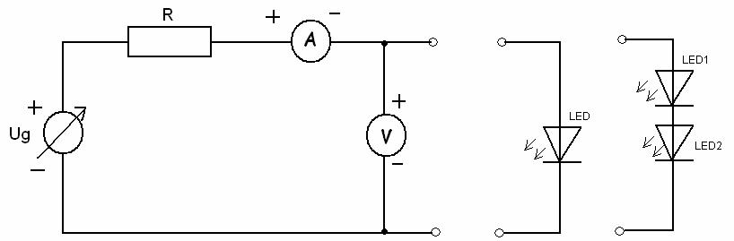

**3. Seznam merilnih in pomožnih inštrumentov**

Napajalnik PS-2403D št. 005217

Analogni A-meter UNIMER 33 št. 001013

Digitalni V-meter MI 7030 št. 001142

Uporovna dekada MA 2115 št. 001072

**4. Tabela z odčitki merilnih inštrumentov in rezultatov**

|  |  |  |  |
| --- | --- | --- | --- |
| Vrsta LED | IF (mA) | UF (V) | P (Ω) |
| rdeča | 10 | 1,91 | 2309 |
| modra | 10 | 3,07 | 2193 |
| dve rdeči vezani zaporedno | 10 | 3,80 | 2120 |
| dve modri vezani zaporedno | 10 | 6,02 | 1895 |
| bela velike svetilnosti | 10 | 3,07 | 2193 |

**5. Izračun vaje**

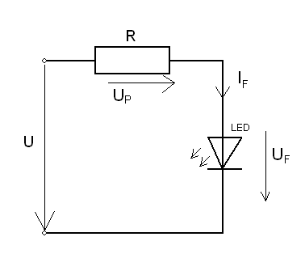

UP+UF-U=

IF*RP+UF-U=

RP= (U-UF)/IF

Rdeča LED: RP= (U-UF)/IF= (25V-1,91,V)/10*10-3A= 2309 Ω

Modra LED: RP= (U-UF)/IF= (25V-3,07V)/10*10-3A= 2193 Ω

Dve rdeči LED vezani zaporedno: RP= (U-UF)/IF= (25V-3,80V)/10*10-3A= 2120 Ω

Dve modri LED vezani zaporedno: RP= (U-UF)/IF= (25V-6,05V)/10*10-3A= 1895 Ω

Bela LED velike svetilnosti: RP= (U-UF)/IF= (25V-3,07V)/10*10-3A= 2193 Ω

**6. Opis merilne metode**

Najprej nastavimo napetost tako, da bo tok skozi diodo 10mA in odčitamo z V-metrom UF na LED. To naredimo za vse diode in tako izvemo UF vseh diod. Po formuli izračunamo predupor. Na koncu na preduporu nastavimo izračunano upornost ter priključimo na 25V. Ker smo pravilo izračunali, nam A-meter vedno kaže 10mA.